**Мастер – класс для родителей группы «Шалунишки» на тему: «Воспитываем сказкой»**

Все начинается с детства.

Забвение этой истины поставило сегодня наше общество на грань нравственной катастрофы, когда жестокость и насилие захлестнуло его. Одна из причин – в отсутствии духовной пищи детей.

Всем знакома картина: вечер, мерцают холодные экраны телевизоров. Вроде все хорошо. Рядом сидят взрослые и дети. Но все равно не вместе, а каждый сам по себе.

Сегодня в век видео и компьютеров, педагоги предлагают возродить давнюю традицию семейного чтения, когда по вечерам вокруг книги собирается вся семья. Эти тихие и радостные моменты детства могут послужить человеку опорой на сложном жизненном пути.

Детство быстро проходит, но хранит воспоминания. Так о чем будут вспоминать наши дети? Наверное сказки.

Да и родителям приятна встреча со сказкой, которая уводит в радостный и светлый мир детства. Помните, как это бывало:

О чем скрипит половица,  
И спице опять не спится,  
Присев на кровати, подушки  
Уже навострили ушки…  
И сразу меняются лица,  
Меняются звуки и краски…  
Тихонько скрипит половица,  
По комнатам ходит сказка...

**Так за что все дети любят сказки?**

**Просмотр презентации «По страничкам сказки»**

**На кого из сказочных героев ты хочешь походить?**

Тимур – Винни

Даниил – Айболита

Ваня – Зайчика

Артур – Колобка

Настя – Репку

Таня – Петушка

Аделина – Принцессу.

Дари – Козочку.

Воспитатель: Как видим, симпатии детей всецело на стороне положительных героев.

Воспитатель: А в ответ на вопрос: **Кого из героев сказок вы пригласили бы в гости?** Ребята перечислили: Айболита, Курочку Рябу, Петушка.

Слово мамам (мама по очереди делятся опытом)

**Воспитатель:** Уважаемые родители! Отрадно, что вы прекрасно понимаете огромную роль сказки в жизни ребенка. В анкетах вы отметили, что ***сказки*** имеют воспитательное значение, сказки учат добру, их любят читать и взрослые и дети, без них было бы скучно жить. А сколько интересного можно узнать из сказки, познакомиться со сказочными героями, волшебниками, сказочными человечками.

- Сказки учат отличать добро и зло. Добрые герои всегда побеждают зло.

- Сказки помогают ребенку. Они учат добру и справедливости, мы подражаем положительным героям. Сказки учат дружбе и отзывчивости.

- Иногда сказки учат тому, что можно делать, а что нельзя.

- Сказки – это детская азбука мудрости. В них всегда побеждает добро и детям это нравится. Пробуют дети некоторые приемы из сказок в жизни.

- Дорогие родители! Сейчас я предлагаю разделиться на три команды и мы поиграем.

**1 – задание.**

**«Пластический этюд»**

**(**каждая команда вытягивает билет с названием русской народной сказкой и изображает ее так, чтобы другая команда ее узнала по движениям)

**2- задание**

**«Ребусы»**



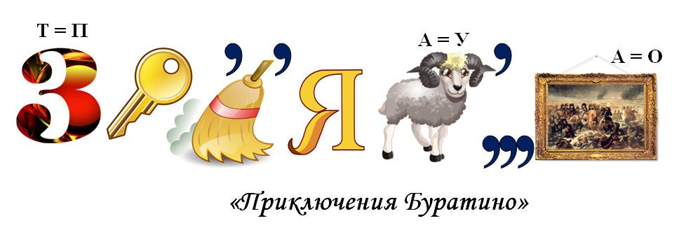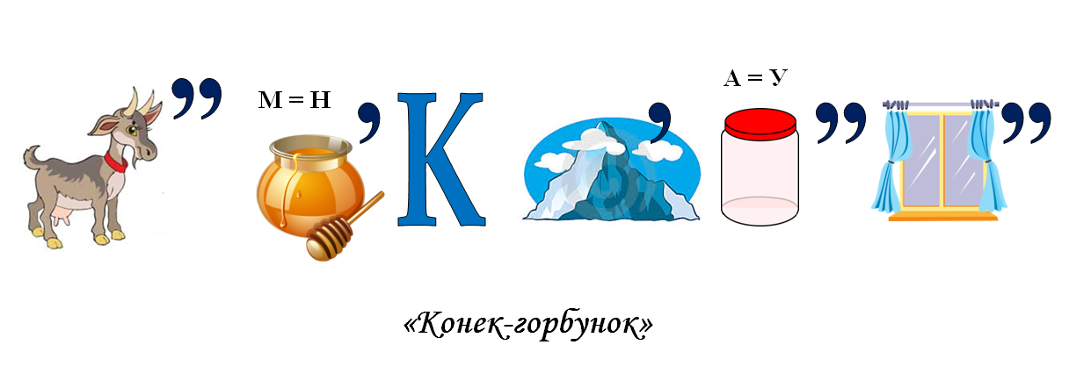

**3- задание**

**« Сказки перевертыши»**

Петя, Петя, Петушок.

Петя - красный гребешок,

По дорожке он пошел

И копеечку нашел,

Купил себе сапожки,

А курочке - сережки!

* * *

Ай, лады-лады-лады,

Начерпал медведь воды

Целое корытце,

Захотел помыться!

Надо, надо чистым быть,

Чистым по лесу ходить!

* * *

Коровушка-буренушка,

Встает она до солнышка,

Травку в полюшке жует,

Молочко домой несет!

Девочкам и мальчикам -

Всем нальет в стаканчики:

"Пейте, пейте, пейте,

И еще налейте!"

* * *

Сорока-белобока

Жила одиноко,

Скакала, скакала,

Гостей поджидала,

Кашку сварила,

Гостей угостила!

* * *

Ква-ква-ква-квакушка,

Пирожки пекла лягушка

Со сладкою начинкой,

Угощала свинку,

А заиньке в пирожок

Положила творожок!

* * *

Куд-куда, куд-куда,

Кричат курочки: "Беда!

Петушок упал,

Ножку-крылышко сломал!

Помогите, помогите,

Больно Пете, полечите!"

* * *

Хлоп-хлоп, тра-та-та,

Кошка выгнала кота,

Ножкою топнула,

Дверь за ним захлопнула!

**4 – задание**

**«Сказочный кроссворд»**

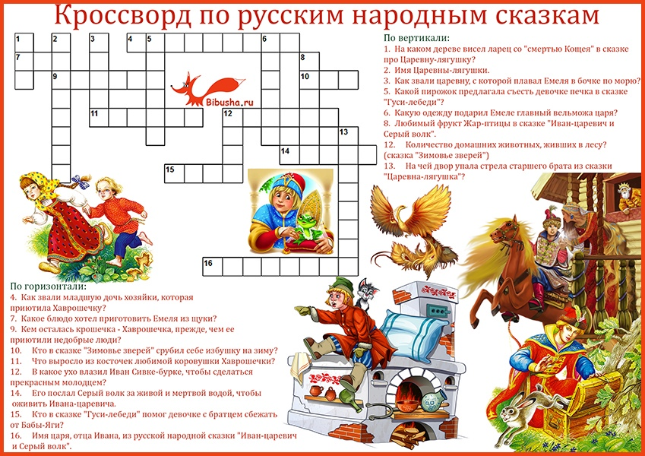

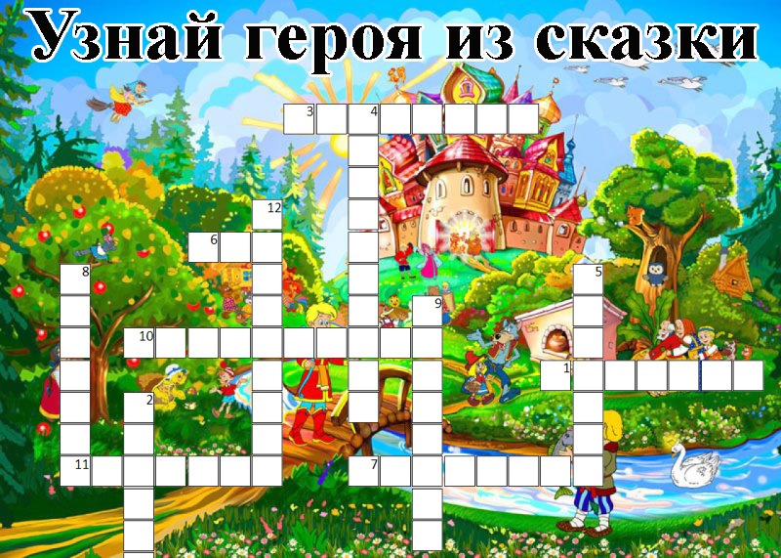

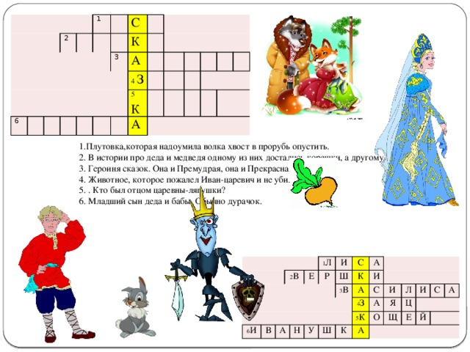

**5 – задание**

**«Волшебный сундучок»**

(Каждому участнику раздаем игрушку и по ней каждый сочиняет сказку)

**«Ромашка пожеланий».**

  Сейчас мы с вами составим ромашку пожеланий. У каждого из Вас на столе лежит лепесток, на котором можно написать пожелания о нашей встрече: «Что для вас было интересным? Новым? Особенно впечатлило и запомнилось? Что вы решили использовать в развитии вашего ребенка?»

Ваши лепестки с высказываниями и пожеланиями можно выложить на столе и собрать «ромашку пожеланий».

 Надеюсь, что наша встреча была для Вас интересной, плодотворной. Вы сможете использовать сказку для всестороннего развития своего ребенка.